光刻机发展现状与技术原理

裴子豪1，刘凯铷2，王俊宇3，杨超杰4

1. 清华大学精密仪器系
2. 清华大学药学院
3. 清华大学电子工程系
4. 清华大学材料学院

**摘 要**

光刻机是芯片制造中重要的关键设备，是半导体产业“皇冠上的明珠”。本文对光刻机技术的基本原理，发展历史进行了调研，重点关注光刻机光源类型尤其是极紫外光(EUV)的产生，以及光刻机的三种曝光方式：接触式、接近式和投影式。极紫外光通过深紫外光(DUV)脉冲轰击液态锡获得，目前我国并未完全掌握该项技术。三种曝光方式中接触式最为简单，但精度不高且容易受损，正逐渐被非接触式取代；接近式解决了接触式易受损的问题，但精度仍不高；投影式相对拥有较高的精度，是目前应用最广泛的技术。我国光刻机技术相对落后，目前仅能生产接触式光刻机，因此需要加大光刻机研发方面的投入。最后本文对光刻机的发展趋势进行了一些预想。

关键词**：**光刻机技术，紫外光源，光刻机分类，曝光方式

**1 引 言**

近年来，微电子行业得到了发展迅速。而微电子行业的持续发展，很大程度上依赖于芯片中晶体管的集成。按照目前的工艺水平，一片小小的芯片上往往容纳了100多亿个晶体管，而这样芯片的制作，离不开光刻技术(photolithography)。光刻技术经历了数年的发展，其光源从紫外光(ultraviolet, 简记为UV)到深紫外光(deep ultraviolet, 简记为DUV)再到极紫外光(extreme ultraviolet, 简记为EUV)多次改进，其种类也有较多分支。本文对光刻机发展历史和技术原理进行调研，并对光刻机未来发展进行畅想，希望让光刻机技术被更多人关注重视。

**2 光刻机概要与发展历史**

2.1 概要

光刻机（Mask Aligner）是芯片制造中重要的核心设备，而光刻工艺（Lithography）是芯片复杂的制造流程中最关键的一步，因为其确定了芯片的关键尺寸。不论是应用在汽车、手机、军用还是航天航空领域的芯片，都离不开光刻这一步。由于光刻机价格昂贵，因此这一步也成了整个芯片制造流程中最贵的一步，占芯片整体制造成本的35%。

光刻机是最庞大、最精密复杂、难度最大、技术含量最高、价格最昂贵的集成电路制造设备，其中涉及系统集成、精密光学、精密运动、精密物料传输、高精度微环境控制等多项先进技术，一台高端光刻机的造价需要上亿美元，10万个零件，因此也被称为“皇冠上的明珠”。目前全球有生产制造并销售出口光刻机的有5家公司[1]：荷兰的ASML、日本的Nikon、Canon、美国的Ultratech和中国的上海微电子SMEE，2020年全球总销量在413台左右，其中ASML占62%。

光刻机有多种分类方式，如根据曝光方式可分为接触式、接近式、投影式，按照光面刻数可分为单面对准、双面对准，依照光刻胶的不同则有薄胶光刻和厚胶光刻，根据其具体应用可分为用于芯片前道制造的光刻机、用于后道芯片封装的光刻机、用于LED制造领域的投影光刻机。本文中将会依据光刻机的曝光方式，依次介绍接触式、接近式、投影式三种光刻机的原理及应用。

2.2 光刻机发展历史

1955年，贝尔实验室最先开始把制造印刷电路板的光刻技术应用到硅片上。1958年，仙童半导体公司的杰·拉斯特和诺伊斯制造出了第一台光刻照相机，用于制造硅基晶体三极管。1961年，美国GCA公司制造出了第一台光刻机，从此光刻成为芯片制造中最重要的环节。

2.2.1 20世纪60-70年代：早期光刻机发展阶段

早期行业内只有美国的GCA、K&S、Kasper等几家公司，由于光刻原理简单，半导体公司通常自己设计工装和工具。

60年代末，日本的Nikon和Canon加入光刻机行业。1973年，获得美国军方投资的Perkin Elmer公司推出了搭配正性光刻胶投影式光刻系统，由于产品好用且良率高，其迅速占领了市场，并在后面很长一段时间仍处于主导地位。1978年，GCA推出了世界上第一台商用步进光刻机DSW4800（direct step to wafer），使用g线汞灯和德国蔡司的光学器件，可以10:1的芯片线路成像到10mm见方区域。GCA也开发出第一台分布重复投影曝光机，集成电路线宽缩小到0.5微米节点[2]。

中国光刻机设备的研制起步也不晚。中科院是中国最早研究光刻机的，其在60年代开发出了65接触式光刻机。1978年，中科院的半导体所开始研制半自动接近式光刻机。清华大学精密仪器系也投入研制。

2.2.2 20世纪80-90年代：半导体产业从美国首次“转移”至日本

这个阶段是芯片制程的“微米”时代，光刻机的技术门槛较低，行业内有数十家企业。

80年代，日本在美国的扶植及装配产业转移的情况下，在半导体领域崛起。90年代前后，日本的半导体产业成为了全球第一，在高峰期时更占据了全球超过60%的份额，出口额全球第一。Nikon在这样的背景之下，凭借着自身在相机技术的积累成为行业巨头，占有市场三成以上的份额，在90年代称霸光刻机领域。

此时在光刻机的技术层面上，各家公司也一直在突破限制。80年代，美国SVGL开发出第一代步进扫描投影曝光机，集成电路线宽缩小至0.35微米节点。90年代，Canon着手300mm晶圆曝光机，推出了EX3L和5L步进机。荷兰的ASML（Advanced Semiconductor Materials Lithopgraphy）也推出FPA2500，193nm波长的步进扫描曝光机，光刻分辨率达到70nm[2]。

在这个时期，日本科学家就已经提出EUV（深紫外）原理并验证，但碍于制造成本极高而无法产业化。1997年，Intel也就该创新性的EUV技术发起EUV LLC联盟，由美国能源部领军，涵盖众多顶尖的科技公司及美国三大国家实验室。

而在中国，1990年，中科院光电所成功研制直接分布重复投影光刻机样机。1996年，中科院成都光电所研制的0.8-1微米分布重复投影光刻机通过验收。

2.2.3 新千年前后：荷兰ASML的崛起

在90年代末期，整个光刻机产业都面临着一个难关，光刻机的光源波长停留在193nm极限，无法再降低。而在2002年，时任台积电研发副总经理的林本坚提出“浸润式光刻”：即在透镜和硅片之间加一层水，利用水的折射率降低波长，可将波长降到134nm，实现45nm以下的制程。林本坚拿着这个的方案跑遍美国、德国、日本等国游说各家半导体巨头，但都被拒绝。而当时还是小角色的ASML刚刚在2000年推出Twinscan双工作台光刻机[1]，在市场饱和、竞争激烈的情况下，ASML决定放手一搏，押注浸润式技术以小博大，主动提出与台积电合作。在2004年，ASML和台积电仅用一年多的时间就赶出了浸润式光刻的第一台样机，并先后夺下IBM和台积电等大客户的订单，就此迅速崛起，在其后5年内占领了50%市场份额，颠覆了光刻机市场格局。而Intel也罕见地力邀ASML这个“外企”加入EUV联盟，双方也达成多项影响至今的协议。昔日的行业龙头Nikon也正式衰落。

2012年，Intel、三星、台积电，三家企业先后入股ASML，将EUV技术托付，以获得优先供货权，结成紧密的利益共同体。

2015年，ASML正式发布第一台可量产的EUV样机，象征着7nm以下的先进工艺节点。目前ASML占光刻机市场70%，是世界上唯一拥有EUV和DUV光刻机生产能力的产商。值得一提的是，EUV光刻机90%的零件是通过全球采购及合作取得的[2]，包括美国Cymer的光源、德国蔡司的光学模组、来自美国的德国科技计量设备、荷兰VDL的传送带等等，其中涉及4个国家，10多家公司。ASML全球供应商超过500家，还广泛与世界各地顶尖科研机构和大学合作创新，汇聚各地最先进的技术形成了完整全球化产业链生态，这也是即使取得图纸也难以模仿制造出EUV光刻机的原因。

**3 光刻机技术原理**

3.1 光刻机基本结构与原理

在制作精细的物件时，最朴素的思路就是通过某些方法，将控制的对象调整到正常的尺度范围。例如，进行精密的工件加工时，会通过杠杆、减速齿轮等将大幅度的运动转化为精细的操作。但是，在芯片、晶体管等纳米尺度的物体上机械的方法就行不通了，于是人们就采用光的投影的方式。

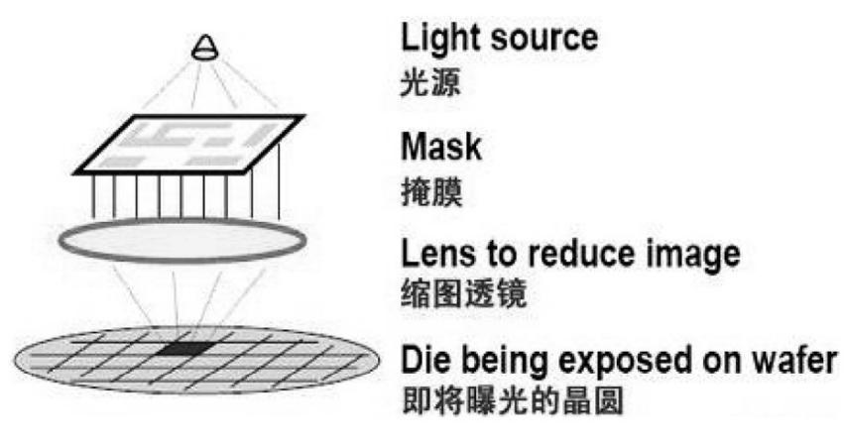

图1 光刻原理

Fig.1. Lithography principle

光刻 (lithography) 设备是一种投影曝光系统，由紫外光源、光学镜片、对准系统等部件组装而成。在半导体制作过程中，光刻设备会投射光束，穿过印着图案的光掩膜版及光学镜片,将线路图曝光在带有光感涂层的硅晶圆上，如图所示。通过蚀刻曝光或未受曝光的部份来形成沟槽，然后再进行沉积、蚀刻、掺杂，架构出不同材质的线路。[1]

简单的说，光刻就是将晶体管的排布投影到晶圆上，然后利用投影得到的“痕迹”完成芯片的制作。

3.2 光刻机光源

光刻机最重要的部件就是紫外光源。根据瑞利判据

$$R=k_{1}\frac{λ}{NA}$$

光刻机的分辨率与光源的波长成正比。因此，如果想要提高光刻机的分辨率，需要不断追求光源的波长更短，也即光的能量更大。

最早的光刻机使用的光源为高压汞灯，可以产生紫外光(UV)，光的波长约为365nm。后来光刻机光源采用固态激光源，可以产生深紫外光(DUV)，常用的有KrF准分子激光(波长约为248nm)和ArF准分子激光(波长约为193nm)。[3]

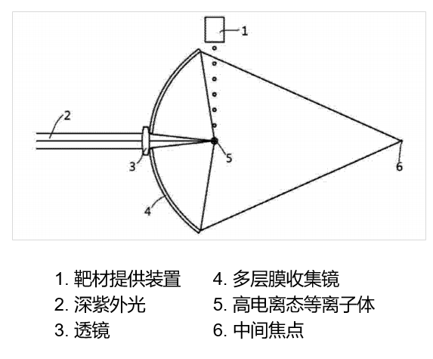

图2 极紫外光锡液滴靶产生装置

Fig.2. Extreme ultraviolet light tin droplet target generation device

目前最先进的光源为极紫外光(EUV，波长10~15nm)，其产生原理如图2所示。其使用的光源仍然为上面提到的深紫外光(DUV)。让液态的金属锡从靶提供装置中滴落，利用深紫外光脉冲打击金属锡液滴，就会产生波长更短的极紫外光。[4] 但是这样产生的极紫外光能量不够，不足以完成光刻任务。因此需要利用深紫外脉冲对同一金属锡液滴多次打击。想要完成这样的操作当然是十分困难的，需要及其精准的操作，因此这项技术是目前光刻机最核心的技术之一，我国并未完全掌握这项技术。

**4 光刻机分类**

4.1 接触式曝光光刻机

4.1.1 基本原理与模型

接触式曝光光刻机（Contact Printing），就是指光刻机的掩膜板与光刻胶层直接接触。紫外光、X射线等光源透过掩膜版直接照射或辐射光刻胶，使其溶解度发生一定的变化，再经过曝光、显影、刻蚀等工艺，从而将设计好的微细图形从掩膜版转移到待加工基片。

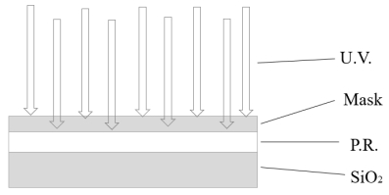

图3 接触式曝光光刻机的原理示意图

Fig.3. Principle of contact exposure lithography machine

4.1.2 分类

接触式光刻机根据其施加压力的方式不同，可分为三种：软接触、硬接触和真空接触。

(1) 软接触：把基片通过托盘吸附住（类似于匀胶机的基片放置方式），然后将掩膜板直接盖在基片上面。

(2) 硬接触：指通过在基片下方施加一个气压（如氮气等），产生一个向上挤压的力，从而使基片与掩膜板充分接触。

(3) 真空接触：是指通过将掩膜板和基片中间抽真空，借助外界大气压的挤压作用，从而使两者更好的贴合。

通过观察以上三种接触方式，不难发现，就最终光刻的效果（也即掩膜板与基片之间的紧密程度）而言，真空接触要优于硬接触与软接触；但就掩膜板使用寿命（即磨损程度）而言，软接触的方式显然更有利于其使用寿命的延长。

4.1.3 接触式光刻机的优缺点

(1) 优点：

因为接触式光刻机的掩膜板与光刻胶层直接接触，从而省去了复杂的调光系统，因而设备简单，造价低廉，操作上也较为方便；同时，因为透过掩膜板的光线一般能够直接投射到下方胶片上，因而又有利于保持较高的分辨率；最后，因为其掩膜板与基片的间隙远小于其余两中曝光方式，从而大大降低了因间隙中可能存在杂质以及光的物理现象对光刻造成的干扰。

(2) 缺点：

首先，因为接触式光刻机必须由人工进行对准操作，因此难免会产生较大的误差。例如，我国早期某些光刻机的工作台结构设计都是把X、Y、θ、Z四个自由度的运动分别分布在掩膜和样片上，其运动的结构形式大都采用滚珠V型导轨结构。但这种结构在压力作用下其间隙可能呈现最大值，从而破坏已对好位的精度。

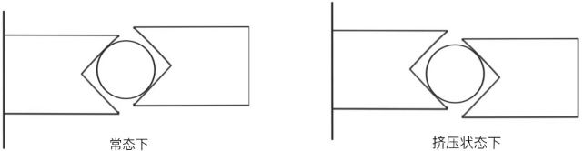

图4 导轨结构因压力而错位

Fig.4. The guide rail structure dislocated by the pressure

其次，因为接触式光刻机的掩膜板必须直接与光刻胶直接接触，因此难免会对掩膜板造成一定的污染问题；同时，在对准过程中，基片与掩膜板之间也难免会相互摩擦，从而大大降低了掩膜板的使用寿命。

此外，微观视角下掩膜板与基片实际上很难完全紧合，从而对实际产品的分辨率难免产生一定的影响；同时，如果挤压压力过大，掩膜板也有可能会发生形变，从而对光刻的精确度也会造成一定的影响。

4.2 接近式曝光光刻机

接触式光刻机中，掩膜版和基片直接接触，在强光下照射下很容易受损，并积累缺陷，寿命很低（通常只能用5-25次），接近式光刻机将掩膜版和基片之间空出一段很小的距离，有效解决了这一问题，在现代工业中得到广泛应用。

4.2.1 接近式光刻曝光原理

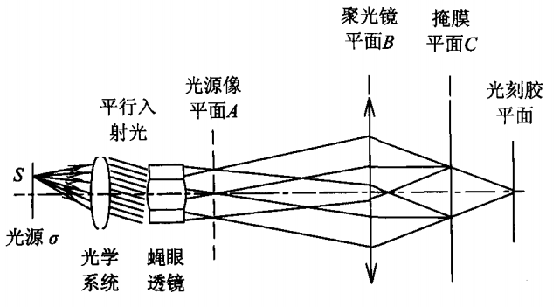

图5 接近式光刻照明系统示意图

Fig.5. The illumination system for proximity lithography

如图5所示，光源发出的光经扩束系统和准直系统后，以近似平行光照射到积分器蝇眼透镜上，蝇眼透镜由许多小方块透镜组成一个阵列，它把整个光强分布按照积分器中的小透镜尺寸分割，每一小部分被气候的光学系统投影叠加到被照明的掩膜面上，保证了照射光的均匀度。

4.2.2 存在问题

光线经过掩膜版与基片之间的缝隙时会发生一定程度的衍射，图6为光发生衍射时的情形，可以很容易看出，掩膜版与基片之间的距离越大、光的波长越长，衍射现象就越明显。接近式光刻中一般采用紫外光，产生的衍射效应使得在硅片表面光刻胶上曝光成像图形发生畸变，称为光学邻近效应（OPE, optical proximity effect）。

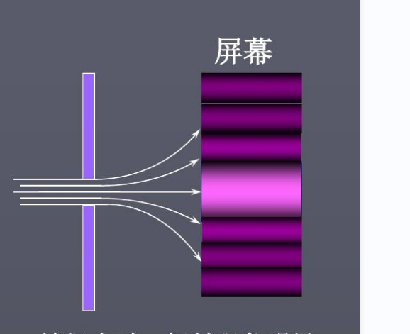

图6 光线经过缝隙时发生衍射

Fig.6. Diffraction of light rays through a gap

4.2.3 修正方法

(1) 光学邻近修正（OPC,optical proximity correction）

通过改变原芯片掩膜版的图形形状来减小光刻图形的偏差，图7就是典型的OPC方法的修正过程特，在图形变形处做一些改变，以期达到想要的光刻胶轮廓。

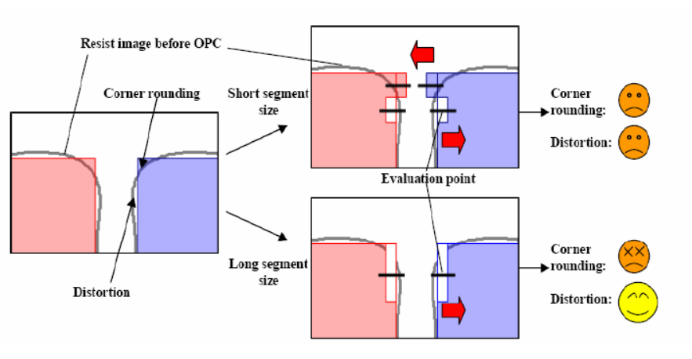

图7 OPC方法的修正过程

Fig.7. The revision process of OPC method

OPC通常被分为两大类，基于规则的技术和基于模型的技术，基于规则的方法需要事先建立矫正规则数据库，基于不同的掩膜图形，通过查找数据库得到修正数据，从而实现修正；基于模型的方法是利用光学模型模拟光刻成像的过程，通过启发式的想法和工程师的经验对掩膜图形进行处理，从而达到优化掩膜版图形的问题。

(2) 反向光刻技术（ILT，Inverse Lithography Technology）

反向光刻技术的产生是源于20多年前，有研究者将掩膜版设计问题考虑成为一个逆向问题，对掩膜版图形设计区域进行函数计算来求解，以一种目标为导向的技术来确定掩膜版的形状。

反向光刻技术区别于OPC的重要特征就是他的求解过程不受目标图案复杂度的影响，只受光学系统相关性质的影响，目标图案在求解过程中只是作为收敛的判据。另一方面，由于逆向算法理论上可以遍历完整的掩膜版图形函数解空间，所以反向光刻技术有可能找出全局最优解，这一点也是OPC无法做到的。

4.2.4 总结

接近式光刻机的分辨力通常不高（一般在微米量级），但由于设备简单、操作方便、生产率高和成本低廉等优点，又能够满足很多对精度、集成度、分辨率等要求的电路的设计和制造，因此不高的在微电子产品以及微光学元件的研发中仍占有一席之地。

4.3 投影式曝光光刻机

为了解决接近式光刻系统衍射效应带来的畸变问题，同时得到接触式光刻系统的高分辨率，发展了投影式光刻系统。常见的投影式光刻机包括扫描式投影曝光机、分步-重复式投影曝光机和步进-扫描式投影曝光机。

4.3.1 优势

投影式光刻机通过光学系统以投影的方式将高分辨率的掩模图样反射或投射到涂有光刻胶的基片上实现图形转移。这样，掩模板与基片并不接触，不会对掩模板造成污染，因此重复性较好。此外，掩模板投影到基片上有一定的缩小，掩模板一般按照基片四倍制做，因此可以获得更高的精度。

4.3.2 步进-扫描式曝光系统

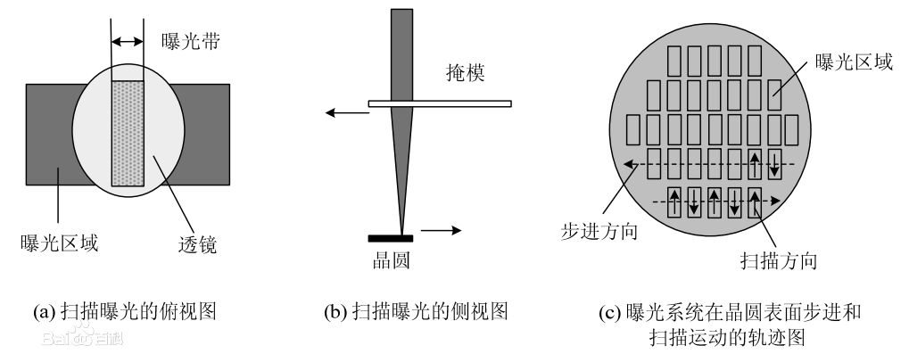

图8 步进-扫描式曝光

Fig.8. Step-and-scan exposure

如今，光学投影式曝光已经成为光刻机曝光技术中最先进、应用最广泛、生命力最强的光刻技术。而步进-扫描式则是最常用、效率最高的投影式曝光方法。如图8所示，晶圆表面被分为很多条形区域，掩模和透镜会沿着条形区域的方向蛇形进动从而遍历整个晶圆。在进动的过程中还会不断地扫描以填满条形区域。这种方式让掩模和透镜对晶圆每个区域的曝光都十分精准，而且扫描速度快、效率高，满足大规模集成电路的大批量生产要求。

**5 光刻机发展趋势**

光刻机技术作为目前人类掌握的最先进的技术之一，自然有着无限的潜力与发展空间。根据我们对光刻机相关资料的调研，我们认为光刻机可能在以下方面进一步的发展。

(1) 进一步提升分辨能力，缩小能够加工的最小线宽。为了让分辨率进一步提高，可能的思路是使用波长更短的光。极紫外光波长为10~15nm，如果重复极紫外光的生成操作，利用极紫外光脉冲轰击金属锡液滴，可能会获得波长更短的光，当然也需要更加精准的操作。

(2) 发明能够制作三维芯片的光刻机。让芯片纵向发展通过三维结构代替二维图形，可以进一步提高芯片的信息容量。目前，人们所说的三维芯片都是二维芯片的叠加，这不能算作真正的三维芯片。让光刻机能够直接对立体的晶圆进行刻蚀，制作出真正的三维芯片，可能让芯片领域发生质的飞跃。

(3) 制作出超大面积光刻机，让光刻机的加工面积增大，从而提升加工效率，并在加工面积足够大的基础上降低最小加工线宽。

**参考文献**

[1] 张霞，刘宏波，顾文，周细应，于治水. 全球高科技发展概括以及高科技装备国产化[J]. 无线互联科技, 2018, 15(19): 110-111+118.

[2] 郭乾统，李博. 基于光刻机全球产业发展状况分析我国光刻机突破路径[J]. 集成电路应用, 2021, 38(09): 1-3.

[3] 李艳秋. 光刻机的演变及今后发展趋势[J]. 微细加工技术, 2003(02): 1-5+11.

[4] 华中科技大学. 一种用于极紫外光刻机光源的锡液滴靶产生装置: CN201210533926.8[P]. 2013-04-24.

[5] 王超义. 关于提高接触式光刻机套刻精度的几个问题[J]. 半导体情报,1979(Z1):144-155.DOI:10.13250/j.cnki.wndz.1979.z1.017.

[6] 李木军, 沈连婠, 赵玮等. 紫外光刻中部分相干光的传播及衍射效应[J]. 中国科学技术大学学报, 2007, 37(1): 24-29. DOI:10.3969/j.issn.0253-2778.2007.01.005.

[7] 潘攀. (2010). 基于模拟退火算法的接近式紫外光刻误差修正的研究(硕士学位论文, 中国科学技术大学). https://kns.cnki.net/KCMS/detail/detail.aspx?dbname= CMFD2011&filename=2010210637.nh

[8] 诸波尔, 李思坤, 王向朝, 戴凤钊, 唐锋, 段立峰. 基于多偏振照明的浸没式光刻机投影物镜高阶波像差快速检测技术[J]. 光学学报, 2018,38(07):143-151.

[9] 端点星. 半导体芯片工艺节点演变路径分析[J]. 集成电路应用, 2017, 34(10): 53-60.

[10] 邵微, 梁红波. 光刻技术的挑战和解决思路[J]. 精细与专用化学品, 2021, 29(04): 1-4.

[11] 姚汉民, 周明宝, 田宏. 迈向21世纪的光刻技术[J]. 光电工程, 1999(01):2-9.

[12] 刘新. 光学投影式光刻系统中套刻对准方法研究[D]. 广东工业大学, 2015.

Current status and technical principles of photolithography development

Pei Zihao1) Liu Kairu2) Wang Junyu3) Yang Chaojie4)

1) (Department of Precision Instruments, Tsinghua University, Beijing 100084, China)

2) (School of Pharmaceutical Science, Tsinghua University, Beijing 100084, China)

3) (Department of Electronic Engineering, Tsinghua University, Beijing 100084, China)

4) (School of Materials Science and Engineering, Tsinghua University, Beijing 100084, China)

Abstract

Photolithography is an important key equipment in chip manufacturing and is the "crown jewel" of the semiconductor industry. This paper investigates the basic principles of photolithography technology, its development history, focusing on the types of photolithography light sources, especially the generation of extreme ultraviolet (EUV) light, and the three exposure methods of photolithography: contact, proximity and projection. EUV light is obtained by pulsed bombardment of liquid tin with deep ultraviolet (DUV) light, a technology that is not fully mastered in China at present. Of the three exposure methods, contact is the simplest, but the accuracy is not high and easily damaged, and is gradually being replaced by non-contact; proximity solves the problem of easy damage to contact, but the accuracy is still not high; projection has relatively high accuracy, and is currently the most widely used technology. China's lithography technology is relatively backward, and can only produce contact lithography, so we need to increase the investment in lithography research and development. Finally, this paper makes some predictions on the development trend of photolithography.

Keywords: photolithography, UV light source, photolithography classification, exposure method